DFM Boormachine

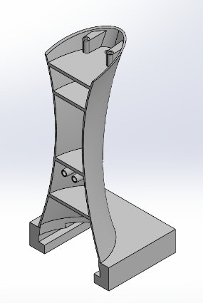
Achterkant handvat boormachine
- 3D-printen
3D-printen is een erg makkelijke manier van produceren. Echter neemt 3D-printen heel veel tijd in beslag. Je kan er wel heel erg precieze producten mee maken. De materialen die je bij het 3D-printen gebruikt zijn erg geschikt voor dit onderdeel van de boormachine.
- Spuitgieten
Spuitgieten is een heel makkelijke snelle methode om grote aantallen te produceren. De materialen waar je mee kan spuitgieten zijn zeer geschikt voor dit onderdeel van de boormachine. De nauwkeurigheid met spuitgieten ligt ook erg hoog.
- Vacuümvormen
Vacuümvormen is een lastige techniek voor dit onderdeel. Je zou vacuümvormen kunnen gebruiken door de voor- en achterkant apart te vormen en daarna op elkaar te lijmen. Dit kan een erg sterk en goed onderdeel worden, maar kost wel veel tijd en dus ook geld. De materialen zijn ook erg geschikt voor dit onderdeel van de boormachine

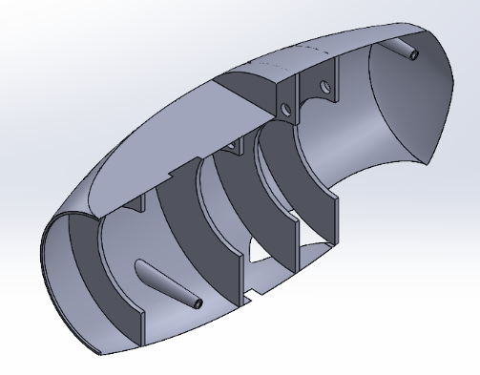
Kap links boormotor boormachine
- 3D-printen
3D-printen is een erg makkelijke manier van produceren. Echter neemt 3D-printen heel veel tijd in beslag. Je kan er wel heel erg precieze producten mee maken. De materialen die je bij het 3D-printen gebruikt zijn erg geschikt voor dit onderdeel van de boormachine.
- Spuitgieten
Spuitgieten is een heel makkelijke snelle methode om grote aantallen te produceren. De materialen waar je mee kan spuitgieten zijn zeer geschikt voor dit onderdeel van de boormachine. De nauwkeurigheid met spuitgieten ligt ook erg hoog.
- Vacuümvormen
Vacuümvormen is een lastige techniek voor dit onderdeel. Je zou vacuümvormen kunnen gebruiken door de voor- en achterkant apart te vormen en daarna op elkaar te lijmen. Dit kan een erg sterk en goed onderdeel worden, maar kost wel veel tijd en dus ook geld. De materialen zijn ook erg geschikt voor dit onderdeel van de boormachine

